offerte gruppi Tunisia 2023
Direttamente sulla
spiaggia caraibica
KORBA
Villaggio
di alto livello
Seaclub Style Africa Jade Thalasso ****

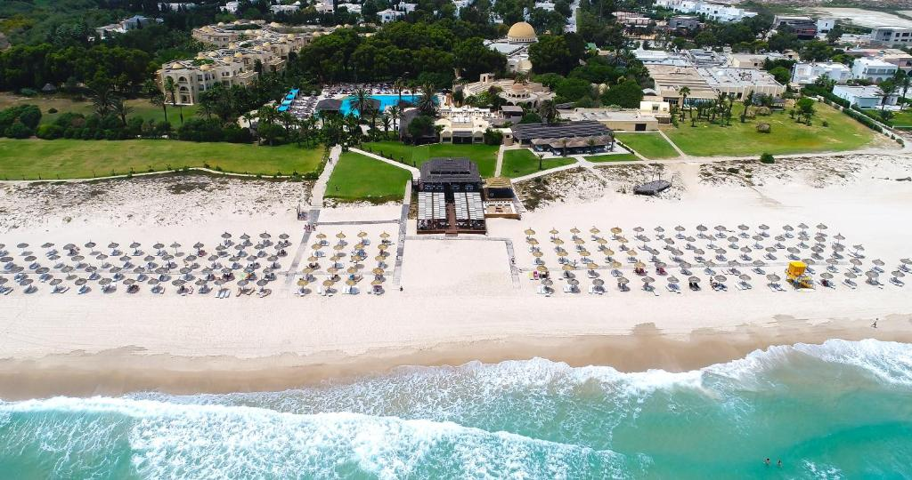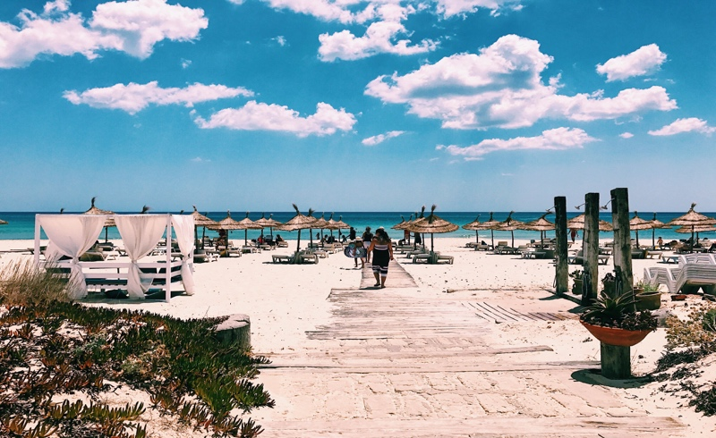

Atmosfere esotiche Il SeaClub Style Africa Jade Thalasso fa della raffinatezza degli interni e dell’atmosfera suggestiva i suoi punti di forza. Arredato in stile coloniale-africano, con camere che si distinguono per ampiezza e fascino, ti accoglierà in un ambiente elegante ed esotico. La sua lunga spiaggia di fine sabbia bianca è il luogo ideale per le tue passeggiate a contatto con la natura. L’ottima ristorazione ti delizierà combinando piatti internazionali con le specialità tipiche del luogo. Il resort, durante i weekend, è frequentato anche dalla clientela locale.
POSIZIONE: Il Seaclub Style Africa Jade Thalasso è situato nel cuore della penisola del Cap Bon nei pressi della località costiera di Korba. La cittadina di Nabeul dista circa 15 km, mentre gli aeroporti di Tunisi e Monastir distano rispettivamente 65 km e 125 km.
SPIAGGE E PISCINE: Il resort si affaccia su una bella spiaggia sabbiosa e attrezzata. Dispone di una grande piscina esterna (1.225 mq). Ombrelloni e lettini gratuiti in piscina ed in spiaggia. A pagamento: una piscina interna d’acqua di mare riservata ai clienti del centro di thalassoterapia (sono ammessi solo ospiti dai 18 anni in su). Teli mare su cauzione.
CAMERE: Strutturato in diversi blocchi che si sviluppano armoniosamente fra le palme, ospita 239 camere doppie e deluxe. Tutte le camere sono dotate di telefono, TV satellitare, asciugacapelli, climatizzazione, balcone o terrazza, cassetta di sicurezza e minifrigo. A pagamento: consumazioni minibar.

dal 2 al 11 maggio 2023 - 10 giorni € 795 | dal 2 al 16 maggio 2023 - 2 settimane € 1065

dal 16 al 25 maggio 2023 - 10 giorni € 870 | dal 16 al 30 maggio 2023 - 2 settimane € 1165

dal 30 maggio al 8 giugno 2023 - 10 giorni € 885 | dal 30 maggio al 13 giugno 2023 - 2 settimane € 1195

dal 13 al 22 giugno 2023 - 10 giorni € 895 | dal 13 al 27 giugno 2023 - 2 settimane € 1195

dal 27 giugno al 6 luglio 2023 - 10 giorni € 895 | dal 27 giugno al 11 luglio 2023 - 2 settimane € 1195

quote gruppi minimo 35 persone over 60 anni / quote a persona in camera doppia / supplementi singola su richiesta

I PACCHETTI "TUTTO INCLUSO” COMPRENDONO:
- volo di linea da Milano Malpensa per Tunisi e viceversa; franchigia bagaglio (1 in stiva da 23 kg + 1 a mano da 8 kg);
- trasferimento da e per l'aeroporto in Tunisia;
- sistemazione in camere doppie standard;
- Trattamento di pensione completa dalla cena del primo giorno alla prima colazione dell'ultimo;
- bevande ai pasti (1/2 acqua minerale + 1/4 vino);
- assicurazione medico bagaglio compresa pandemia COVID

LE QUOTE NON COMPRENDONO: assicurazione annullamento viaggio facoltativa da richiedere obbligatoriamente al momento della prenotazione; trasferimento per l’aeroporto di partenza e viceversa; pasti non menzionati; mance di servizio; eventuali tasse di soggiorno da pagare direttamente in hotel; eventuali escursioni proposte in loco; extra di carattere personale e tutto quanto non indicato sotto la voce “la quota comprende”.

ISCRIZIONE CON L’ACCONTO DI EURO 265,00 PER SOGGIORNI DI 1 SETTIMANA – 360,00 2 SETTIMANE

SALDO 1 MESE PRIMA DELLA PARTENZA
Organizzazione Tecnica: I Viaggi di Job s.r.l.

ETSI APS Sede di Novara – Via dei Caccia 7/B - tel. 0321/6751054-42 fax 0321/6751041 etsi@cislnovara.it

